武汉纺织大学

XXXX课程
大作业报告
项目名

学 院： 计算机与人工智能学院
班 级： 填教务系统中的班级名
姓 名：
学 号：

目 录
0.重要资料 1
1 需求分析 1
1.1用户登陆 1
1.2主菜单 1
1.3各项功能 1
1.3.1 收银 1
1.3.2 查询统计 2
1.3.3 商品维护 2
1.3.4 修改密码 3
1.3.5 数据导出 3
1.3.6 退出 3
1.3.7 **** 3
2 系统设计 3
2.1用户用例图 3
2.2 ER图 4
2.3 UML类图（Class Diagram） 4
2.4 UML时序图（Sequence Diagram） 6
2.4.1 系统登录 6
2.4.2 ******模块 6
2.4.3 ******模块 6
2.5 UML活动图（Activity Diagram） 6
2.5.1 登陆 6
2.5.2 收银 7
2.5.3 ***模块 8
2.5.4 ****模块 8
3 系统实现 9
3.1 项目结构 9
3.2 ……. 9
3.3 ……. 9
4 系统测试 9
5 系统总结 9

重要资料
  - 录制过程视频B站地址：
http://www.??????????
0.2 实现的功能及用到的知识点列表
功能编号 | 功能详细描述 | 用到的知识点
01 | 点击登录后，显示QQ好友列表 | 动态表视图（自定义表视图），并用到了数据的删除操作。
02 | 整个App每个视图都是用了自动布局进行屏幕适配 | AutoLayout
03
04

  - 你的自评分(给出具体分数，自评分参考依据)
90-100 | 选题合适，对开发过程非常熟练，能非常熟练地修改Bug，大作业工作量非常大， App功能非常多，用到了多个有难度的知识点，优于90%以上的同学。

0.3 自评分的理由（比如：加分项等）
编号 | 加分理由（详细说明）：具体到哪个功能？为什么加分？
01
02
03
04

以上部分务必如实填写；
以下项目可以根据需要删减和修改，总体要求：图文并茂，简明扼要，不要长篇大论。主要阐述你的设计思路及主要开发过程（不要粘贴代码）

1 需求分析
设计一个超市管理系统，实现“登陆”、“收银”、“查询统计”、“商品维护”、“密码修改”、“数据导出”等功能，具体要求如下：

1.1用户登陆
当程序运行时，显示“欢迎使用****超市收银系统，请登陆”，提示用户依次输入用户名及其密码，当用户名及密码不正确时，显示提示信息“用户名或密码不正确，请重新输入”，用户最多可以尝试3次，若输入3次均不正确，则给出提示信息“最多只能尝试3次”，退出系统；

1.2主菜单
当用户名及密码正确时，进入系统主界面，如下：
===****超市收银系统===
- 收银
- 查询统计
- 商品维护
- 修改密码
- 数据导出
- 退出
当前收银员：*****（显示当前用户名对应的中文名）
请选择（1-6）：
如果输入1-6以外的选择，则显示提示信息“输入无效，只能输入1-6”后，返回主界面。

1.3各项功能

1.3.1 收银
当选择1时，显示“请输入商品条形码（6位数字字符）：”，用户输入条形码后，如果输入不是6位数字字符，则提示“条形码输入格式不正确，请重新输入”，直到输入格式正确，如果输入的条形码在商品表中存在，则显示“输入商品数量：”，否则，提示“您输入的商品条形码不存在，请确认后重新输入”，
条形码和数量输入完毕后在销售明细表中增加一条记录（各字段信息如下：流水号根据规则生成，条形码为用户输入，商品名称及商品单价是根据输入的条形码查找商品表获取的，收银员为当前登陆用户名，销售时间为系统当前时间yyyy-mm-dd hh:mm:ss），增加成功后显示“成功增加一笔销售数据”，返回主菜单。

1.3.2 查询统计
当选择2时，显示“请输入销售日期（yyyy-mm-dd）:”，如果日期格式不正确，则显示“你输入的日期格式不正确，请重新输入”，输入正确后，查询统计当前日期所有的销售信息，输出显示格式如下：
YYYY年MM月DD日销售如下
流水号 商品名称 单价 数量 金额 时间 收银员
===== ======= = ==== === ==== ===== ======
** ** ** ** ** ** **

销售总数：*** 商品总件：**** 销售总金额：***
日期：YYYY年MM月DD日
请按任意键返回主界面

1.3.3 商品维护
当选择3时，如果当前用户所属的角色是收银员，则显示提示信息，“当前用户没有执行该项功能的权限”，如果当前的用户角色是管理员角色，则显示如下子菜单：
===****超市商品管理维护====
1、从excel中导入数据
2、从文本文件导入数据
3、键盘输入
4、商品查询
5、返回主菜单
请选择（1-5）：
- 当选择1时，程序读取product.xls文件，将所有数据存放于product集合中，然后将集合中的所有数据增加到商品表中，增加的时候要检查每条记录的条形码在商品表中是否存在，若存在，则不需要增加到数据库中，所有数据增加完毕后，显示“成功从excel文件导入XXX条商品数据”，返回子菜单。
- 当选择2时，程序读取product.txt文件，将所有数据存放于product集合中，然后将集合中的所有数据增加到商品表中，增加的时候要检查每条记录的条形码在商品表中是否存在，若存在，则不需要增加到数据库中，所有数据增加完毕后，显示“成功从文本文件导入XXX条商品数据”，返回子菜单。
- 当选择3时，从键盘依次录入商品信息，格式为“商品条形码，商品名称，单价，供应商”，如：“100002，笔记本电脑，3400，HP公司”，当输入的条形码在数据库中已经存在时，显示“条形码不能重复，请重新输入”，输入完毕后将该信息增加到数据库中，并显示“增加成功”，返回子菜单。输入时要对输入的各项做格式的校验，如果输入项的格式不正确，则给出提示信息“你输入的数据格式不正确，请重新输入”。
- 当选择4时，显示“请输入查询的商品名称：”，输入时可以只输入商品的部分信息（即模糊查询），如“电脑”，输入完毕后显示所有查询结果，格式如下：
满足条件的记录总共*条，信息如下：
序号 条形码 商品名称 单价 供应商
=== ===== ======= = === =====
1 ** ****** ** ******
2 ** ****** ** ******
- 选择5时，返回到主菜单

1.3.4 修改密码
当选择4时，显示“请输入当前用户的原密码：”，若原密码不正确，则提示“原密码输入不正确，请重新输入”，输入正确后，显示“请设置新的密码：”，输入的密码必须满足必要的复杂性，如果不符合要求，则提示“您的密码不符合复杂性要求（密码长度不少于6个字符，至少有一个小写字母，至少有一个大写字母，至少一个数字），请重新输入：”，输入成功后，显示“请输入确认密码：”，若两次输入不一样，则提示“两次输入的密码必须一致，请重新输入确认密码：”，输入成功后，修改数据库中的用户表，并提示“您已成功修改密码，请谨记”，返回主界面。用户在数据库中存放时不要明文的方式进行存放，可以采用某种加密算法（如MD5加密）存放加密后的密文。

1.3.5 数据导出
当选择5时，显示如下子菜单：
===****超市销售信息导出====
1、导出到excel文件
2、导出到文本文件
3、返回主菜单
请选择（1-3）：
- 当选择1时，将所有的销售数据导出到saleDetailyyyymmdd.xls文件中（yyyymmdd表示当前日期，如系统日期为“2014-12-3”，则导出文件名为saleDetail20141203.xls），导出的时候，还可以为xls文件设置常用的格式，如增加边框、为标题设置背景色，字体、加粗等，成功后显示“成功导出*条销售数据到excel文件中”，返回子菜单
- 当选择2时，将所有的销售数据导出到saleDetailyyyymmdd.txt文件中（yyyymmdd表示当前日期，如系统日期为“2014-12-3”，则导出文件名为saleDetail20141203.txt），文件的第一行为标题，成功后显示“成功导出*条销售数据到文本文件中”，返回子菜单
- 选择3时，返回到主菜单

1.3.6 退出
选择6时，显示“您确认退出系统吗（y/n）”,输入y，显示“欢迎下次继续使用”，退出程序，输入“n”，返回主菜单。

1.3.7 ****
每个功能按编号往后递增描述

2 系统设计

2.1用户用例图
系统分为收银员，管理员两个角色，各角色的用户用例如下图2-1所示：
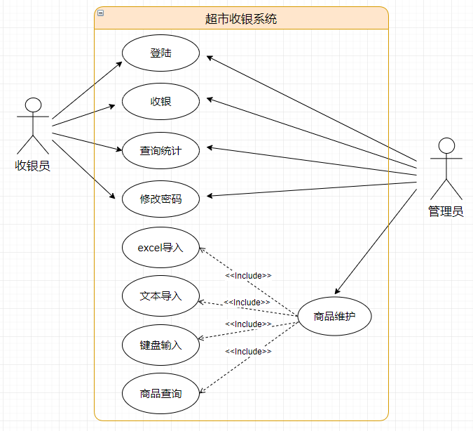
图2-1 用户用例图

2.2 ER图
数据库设计3张表，用户表，商品表，销售记录表，对应的ER图如图3-1所示。
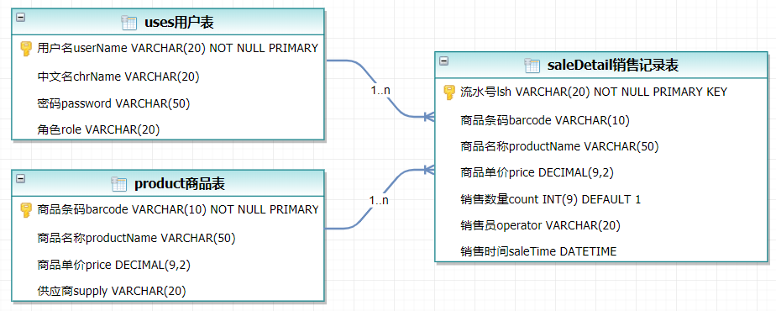

图3-1 数据库ER图

2.3 UML类图（Class Diagram）
对于用户功能模块，共设计如下6个类。
- 数据库连接类DatabaseConnection：连接数据库并获取连接对象，关闭连接对象。
- VO实体类User：与数据库结构进行映射的类。主要由属性，setter, getter方法组成，VO类中的属性与表中的字段相对应，每一个VO类的对象都表示表中的每一条记录
- DAO接口IUserDAO：主要定义操作的接口，定义一系列数据库的原子性操作，例如增删改查（通常称为CRUD）等。
- DAO实现类UserDAOImpl：DAO接口的真实实现类，主要完成具体数据库操作，但不负责数据库的打开和关闭。
- DAO工厂类DAOFactory：通过工厂类取得一个DAO的实例化对象
- 业务逻辑实现类UserService：对于数据层的原子操作进行整合。还要负责数据库的打开与关闭（不管是否出异常，数据库都要关闭）
- *******************：
各类的结构及类之间的关系如图2-5所示：
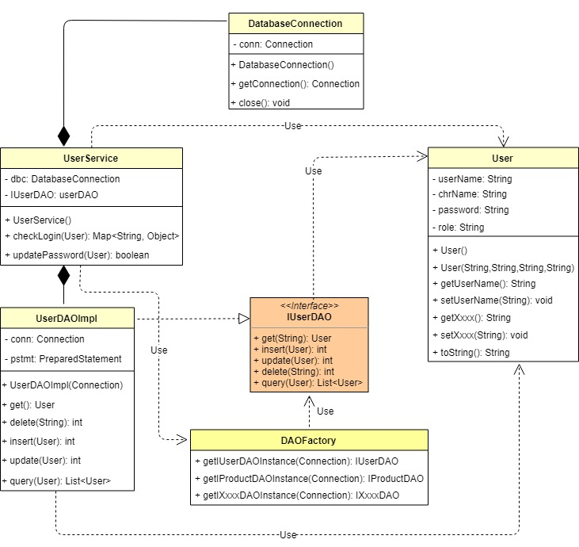
图2-5 用户功能类图

2.4 UML时序图（Sequence Diagram）

2.4.1 系统登录
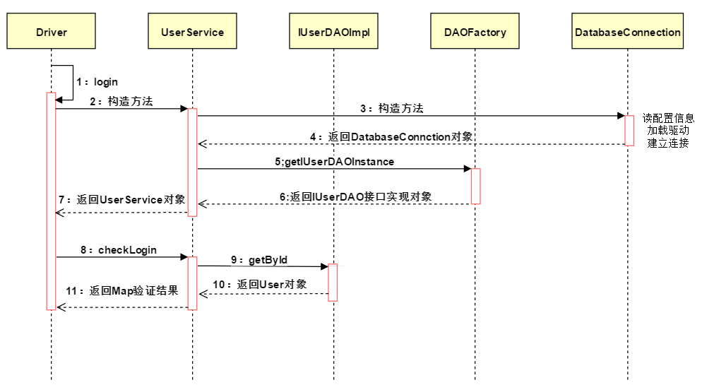

2.4.2 ******模块
每个功能按编号往后递增绘图

2.4.3 ******模块
每个功能按编号往后递增绘图

2.5 UML活动图（Activity Diagram）

2.5.1 登陆
登录操作需要验证用户名，密码，只有当用户名和密码同时存在即用户存在的情况下才能成功登录系统，否则会提示错误信息，具体流程如图2-6所示。
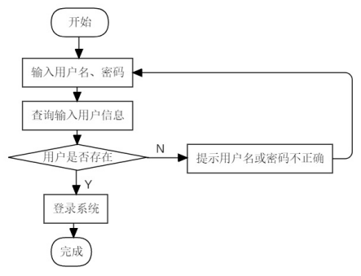

图2-2 登录流程图

2.5.2 收银
当选择1时，显示“请输入商品条形码（6位数字字符）：”，用户输入条形码后，如果输入不是6位数字字符，则提示“条形码输入格式不正确，请重新输入”，直到输入格式正确，如果输入的条形码在商品表中存在，则显示“输入商品数量：”，否则，提示“您输入的商品条形码不存在，请确认后重新输入”，条形码和数量输入完毕后在销售明细表中增加一条记录（各字段信息如下：流水号根据规则生成，条形码为用户输入，商品名称及商品单价是根据输入的条形码查找商品表获取的，收银员为当前登陆用户名，销售时间为系统当前时间yyyy-mm-dd hh:mm:ss），增加成功后显示“成功增加一笔销售数据”，返回主菜单。收银功能的活动图如图2-5所示。
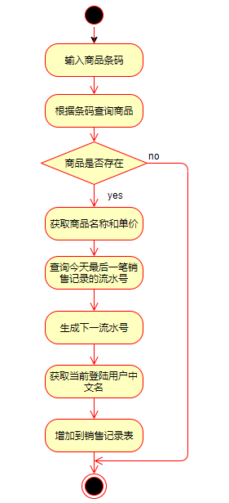
图2-5 收银功能活动图

2.5.3 ***模块
每个功能按编号往后递增绘图

2.5.4 ****模块
每个功能按编号往后递增绘图

3 系统实现

3.1 项目结构
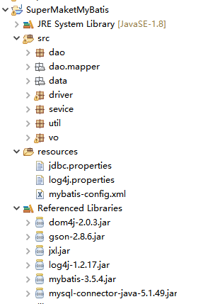

3.2 …….

3.3 …….

4 系统测试
业务功能测试：
设计测试用例，用如下表格。
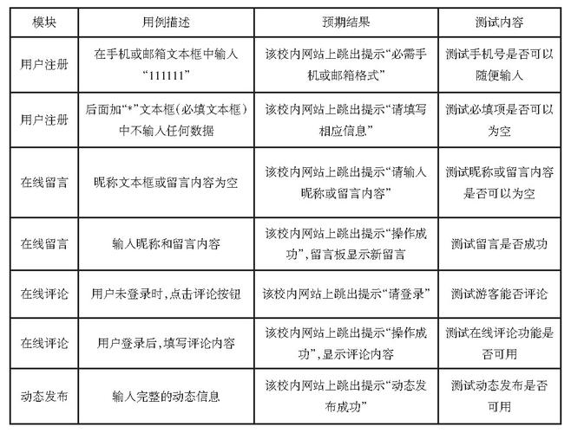

5 开发遇到的问题
问题编号 | 问题描述 | 报错截图 | 所在功能模块 | 解决方法
01 | 注册中未做异常处理 |  | 注册模块 | 添加异常处理
02
03

